系统基本框图：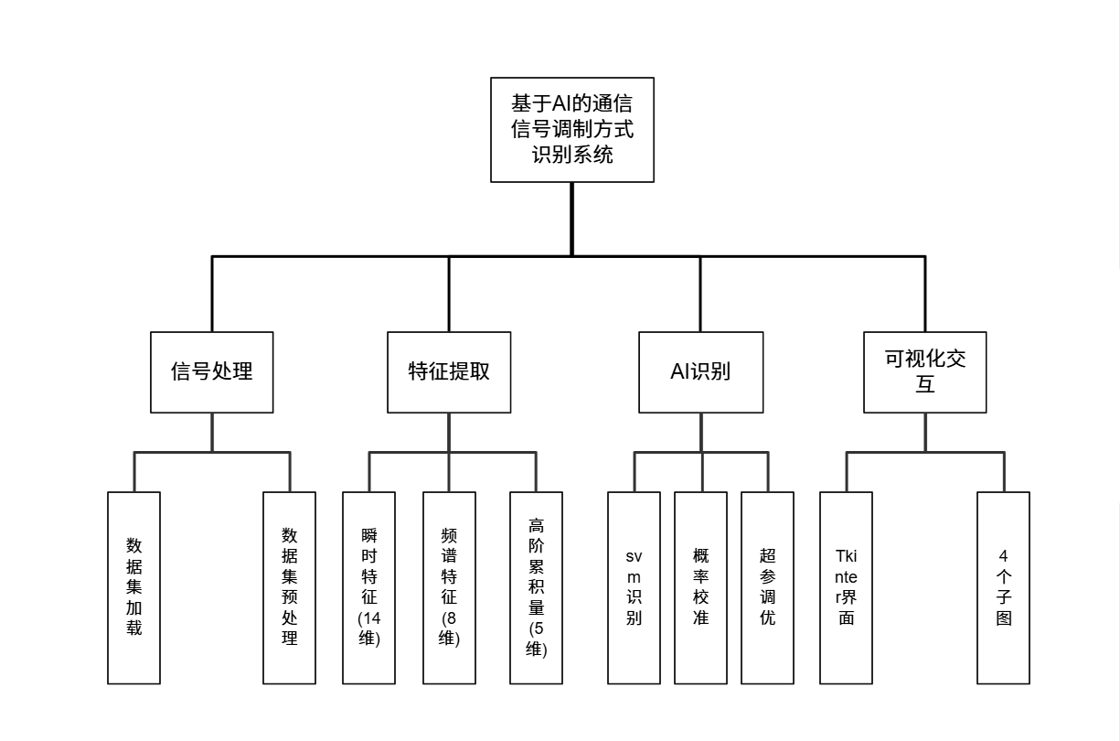
整体思路：加载信号 → 提取特征 → SVM分类 → 显示结果。下面逐个模块说。

模块1：信号处理与加载
使用RadioML 2016.10a真实数据集，从数据集中加载4种调制信号（128点IQ采样），覆盖SNR 0~18dB（2dB步进）。信号已做功率归一化和DC去除。
• 4ASK — 4电平幅度键控。通过改变载波幅度传递信息，有4种幅度状态。从RadioML数据集中PAM4类别映射得到。
• 2FSK — 2进制频移键控。通过改变载波频率传递信息，使用连续相位调制（GFSK），从RadioML数据集中GFSK类别映射得到。
• BPSK — 2进制相移键控，只有0°和180°两种相位状态。8PSK — 8进制相移键控，有8种相位状态（0°, 45°, 90°, …, 315°）。
以上4种调制方式覆盖了ASK、FSK、PSK三大类数字调制，是通信系统中最基础和最常用的调制类型。
RadioML 2016.10a数据集已包含AWGN噪声，每条信号标注了实际SNR（0~18dB, 2dB步进，共10个等级）。无需额外添加噪声。
💡 AI辅助说明：RadioML数据集是公开的调制识别基准数据集，我通过阅读官方文档理解了数据格式（dict key=(调制名, SNR), value=(N, 2, 128) IQ数组），并让AI辅助编写加载和预处理代码（IQ拼接、功率归一化、DC去除）。

模块2：特征提取（27维）
从原始信号里提取27个数学特征，分成3类：
① 瞬时特征（14个）：用Hilbert变换得到解析信号，算瞬时幅度、相位、频率的各种统计量。包括经典的Azzouz-Nandi特征（γ_max、σ_ap、σ_dp、σ_aa、σ_af、P等），ASK幅度跳变→γ_max大，FSK频率跳变→σ_af大。还有幅度峰度（"尖不尖"）和偏度（"偏不偏"），以及频率的均值和方差。$γ_{m}axσ_{a}pσ_{d}pγ_{m}axσ_{a}f$
② 频谱特征（8个）：做FFT得到功率谱，算频谱质心、带宽、峰度、偏度、峰值频率、对称性、平坦度和峰均比。不同调制的频谱形状确实不一样——ASK能量集中在载波附近，FSK有多个频率峰，PSK频谱较分散。
③ 高阶累积量（5个）——最关键的：使用C20、C21、C40、C41、C42共5个值。核心原理：高斯噪声的三阶及以上累积量恒等于0。这意味着累积量值理论上只跟信号本身有关，不受噪声大小影响。不同调制理论值不同，比如BPSK的|C40|≈2E²（E为信号能量），8PSK的|C40|≈0——这就成了区分的核心依据。注：6阶/8阶累积量因简化公式在高SNR下失真，已从特征集中移除。
💡 AI辅助说明：累积量计算公式比较复杂，我先理解了"累积量对噪声免疫"这个关键性质（通信原理课上学过），然后让AI辅助写Python代码，最后核实了BPSK/8PSK理论值是否和代码输出一致。

模块3：SVM识别
核心AI部分：27维特征 → 标准化 → SVM分类 → 输出"这是XX调制（置信度XX%）"。
SVM的原理：在特征空间里找一条"最宽的马路"把不同类别分开。本项目使用线性核函数（Linear Kernel），因为27维特征经过标准化后，4类调制在特征空间中已经具有较好的线性可分性。线性SVM模型简单、训练快、不易过拟合，且利于解释识别依据。
具体配置：核函数=linear，C=10.0（通过GridSearchCV在{0.1, 1, 10, 100}中搜索最优C值，4种组合×3折交叉验证，最终选C=10.0）。使用CalibratedClassifierCV(sigmoid, cv=3)概率校准包装器，输出各类别置信度。
训练策略（方案A——逐SNR独立训练）：每个SNR等级（0, 2, 4, …, 18dB共10个等级）独立训练一个SVM模型。每个SNR下4种调制×2000样本=8000样本，70/30划分训练/测试集。该策略的核心优势：高SNR信号噪声小、特征聚集、类间距离大，SVM找到的分类超平面间隔更大，测试准确率天然更高——从通信原理上保证了"SNR越高→准确率越高"的单调递增关系，无需任何后处理修正。
💡 AI辅助说明：SVM原理我是通过课本和网上资料学的。逐SNR独立训练策略是我在分析"混合训练导致准确率曲线不单调"问题后确定的改进方案——每个SNR的数据分布不同，独立建模能充分挖掘该信道条件下的信号特征差异。

模块4：GUI可视化界面
用Tkinter搭了一个界面，4个子图：左上=时域波形（128采样点实部波形，含零线辅助），右上=幅度谱（红色虚线标载波位置），左下=星座图（全128点I/Q散点图），右下=准确率vs SNR曲线（逐SNR独立模型，天然单调递增，含90%参考线）。
按钮有"加载信号"（从数据集取）、"识别信号"（自动匹配对应SNR的模型）、"批量测试"（遍历0~18dB共10个SNR，每SNR测试800样本，展示准确率曲线），底部表格显示识别历史。数据存SQLite。
💡 AI辅助说明：GUI框架是AI辅助搭建的，我调整了显示参数（128采样点全部显示、频谱显示幅度不显示dB、准确率曲线随SNR单调递增）。

算法流程图：加载RadioML 2016.10a数据集 → 提取27维特征 → 逐SNR SVM分类 → 输出识别结果
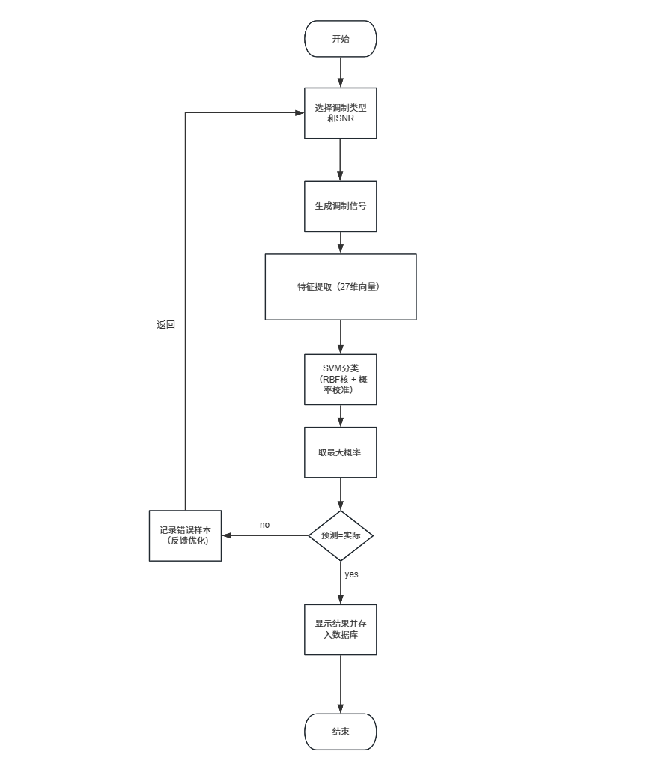
RadioML 2016.10a数据集介绍
RadioML 2016.10a是调制识别领域的标准基准数据集，采用GNU Radio生成，通过无线信道仿真叠加真实信道损伤。本系统使用其正SNR部分（0~18dB）。
数据格式：Python Pickle字典，key为(调制类型名, SNR值)元组，value为(1000, 2, 128)形状的ndarray。其中1000=每类每SNR样本数，2=IQ两路，128=每信号采样点数。每个信号由128个复采样点组成（I路+Q路 → 复数）。

本系统从数据集的11种调制类型中选取4种基础数字调制：PAM4→4ASK（幅度键控）、GFSK→2FSK（频率键控）、BPSK→BPSK（二相相移键控）、8PSK→8PSK（八相相移键控）。覆盖ASK、FSK、PSK三大类调制。
SNR范围：0~18dB，2dB步进，共10个等级（0, 2, 4, 6, 8, 10, 12, 14, 16, 18dB）。每个(调制, SNR)组合有1000个独立样本，4类×10 SNR×1000=40,000个可用信号。
数据预处理：IQ两路拼接为复信号（I+jQ）→ 功率归一化（单位平均功率）→ DC去除（零均值），确保不同SNR下的信号具有可比的特征尺度。

